ANEXO III _ MODELOS DAS PLACAS– PAC Nº. 11/2024.

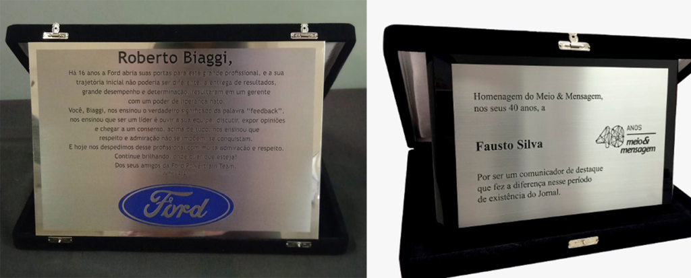
“A grandeza não consiste em receber honras, mas em merecê-las.” Aristótles
A Câmara Municipal de Piedade de Ponte Nova/MG, por iniciativa do Vereador (NOME DO VEREADOR), confere este (CERTIFICADO DE TÍTULO DA HOMENAGEM) à/ao Senhor/Senhora:
NOME DO HOMENAGEADO
pela importante contribuição ao Município de Piedade de Ponte Nova/MG.
Piedade de Ponte Nova, de de 2024.
Geraldo Nobre Neto José Carlos da Silva
Presidente 2023/2024 Vice-Presidente 2023/2024
Rodrigo Cristino da Silva
Secretário 2023/2024

Modelo dos 18 (dezoito) estojos na cor preta 18 (dezoito) placas inox com os dizeres principais
** Os nomes e o tipo de título serão disponibilizados ao fornecer vencedor da Dispensa.

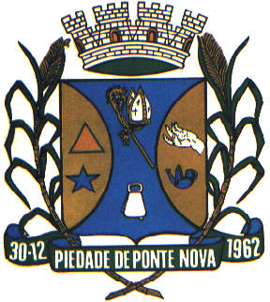

Câmara Municipal de Piedade de Ponte Nova
Estado de Minas Gerais

Brasão e identificação do órgão – serão inseridos nas 18 (dezoito) placas inox.
Importante: Os ajustes finais das placas deverão ser feitos pela vencedora e previamente aprovado pelos membros da equipe de compras, antes de finalização e entrega do serviço.

